 | PERFIL DE NEGOCIO BASICO  DOBLE TITULACION | 

Nombre del Proyecto Productivo
ELACE LENCERIA BOUTIQUE S.A.S

Objetivos-
Defina el Objetivo general y los objetivos específicos a lograr con el desarrollo de su proyecto, teniendo en cuenta aspectos sociales, económicos, ambientales y los demás que usted considere importantes.
OBJETIVO GENERAL.
Comercializar lencería femenina de alta calidad que brinde comodidad, elegancia y confianza a las mujeres, generando rentabilidad y crecimiento sostenible para la empresa.

OBJETIVOS ESPECIFICOS:
- Ofrecer productos modernos y de excelente calidad a precios competitivos.
- Incrementar las ventas mediante las redes sociales.
- Generar empleo y contribuir al desarrollo económico local.
- Utilizar empaques ecológicos para reducir el impacto ambiental.

MISION Y VISION
Defina la misión y la visión de la empresa a crear.,
MISION.
Brindar a nuestras clientes lencería moderna, cómoda y elegante que resalte su confianza y bienestar, ofreciendo productos de calidad, excelente servicio y precios accesibles.

VISION.
Ser reconocidos para el año 2030 como una de las boutiques de lencería más destacadas de la región, distinguiéndonos por la calidad de nuestros productos, innovación y atención al cliente.

ANALISIS MERCADO
Justificación y Antecedentes del Proyecto
Justifique en qué consiste su proyecto, cuál es la innovación, valor agregado y a que da respuesta; cuáles son los antecedentes de su propuesta, experiencia, conocimiento y perfil de los emprendedores.
ELACE Lencería Boutique surge ante la creciente demanda de prendas íntimas modernas, cómodas y accesibles para mujeres de todas las edades.
La innovación consiste en ofrecer ventas presenciales y digitales, además de empaques elegantes para regalo.
El proyecto responde a la necesidad de encontrar productos de calidad sin tener que acudir a grandes ciudades o tiendas especializadas.

Análisis del Mercado
Identifique el tipo de cliente, (a quien le vamos a vender) perfil segmentado del cliente y cuantifíquelo en el Anexo No 1. Composición del Mercado Objetivo
MERCADO OBJETIVO.
ELACE Lencería y Boutique está dirigida principalmente a personas interesadas en productos de lencería, ropa íntima y prendas para ocasiones especiales. Aunque las mujeres representan una parte importante del mercado, ELACE no limita sus clientes únicamente a ellas.

SEGMENTACION.
El mercado objetivo está compuesto por:
- Mujeres jóvenes y adultas: compran lencería para uso personal, comodidad, ocasiones especiales o para renovar su guardarropa.
- Novios y parejas: hombres y mujeres que buscan comprar lencería como regalo para su pareja.
- Padres y familiares: personas que buscan prendas como regalo para hijas, hermanas, familiares o personas cercanas.
- Personas que buscan regalos: clientes que desean realizar un detalle especial en cumpleaños, aniversarios, fechas especiales u otras ocasiones.
- Clientes digitales: personas que prefieren consultar productos y realizar pedidos mediante WhatsApp y redes sociales antes de visitar la tienda.

UBICACIÓN.
El mercado principal de ELACE se encuentra en Santa Marta, Magdalena, en el centro comercial arrecife y se dirige especialmente en consumidores jóvenes y adultos con capacidad de compra y acceso a establecimientos comerciales y medios digitales.

PROYECCION DE CLIENTES ESTIMADOS.
- Clientes diarios promedio: 15
- Clientes mensuales: 360
- Clientes anuales: 4.320

Análisis de la Competencia
Identifique a sus principales competidores y elabore una base de datos con datos básicos y principales fortalezas y debilidades.
COMPETIDOR | FORTALEZAS | DEBILIDADES
Leonisa | Marca reconocida y gran variedad. | Manejan precios más altos.
Lili Pink | Variedad y precios competitivos. | Menor atención al cliente.
Tania | Reconocimiento y variedad de productos. | Precios más elevados.
El palacio del panty | Especializado en ropa interior. | Menor diferenciación de marca.
Boutiques Locales | Cercanía y atención directa. | Menor presencia y variedad digital.

Concepto del Producto o Servicio
Defina y describa sus productos y/o servicios, mencione las características principales de cada uno, aplicación y/o uso. Cuantifíquelos en el Anexo No.2. Clasificación y Precio del Producto
PRODUCTO | DESCRIPCION
PANTIS | Prendas íntimas cómodas y modernas, disponibles en diferentes diseños, colores y estilos.
BRASIERES | Prendas diseñadas para brindar soporte, comodidad y un buen ajuste, con variedad de estilos.
CONJUNTOS | Combinaciones de brasier y panty que ofrecen un diseño coordinado, elegante y atractivo.
BABYDOLLES | Prendas de lencería ligeras y delicadas, ideales para ocasiones especiales y para sentirse cómoda y atractiva.

Estrategias de (Distribución, Precio, Promoción, Comunicación y Servicio)
Especifique alternativas de comercialización, canal de distribución a utilizar (directo o indirecto), estrategia de precios a emplear de acuerdo al precio de venta de sus competidores y el precio promedio del costo de su producto, tipo promoción (descuentos por volúmenes a realizar), estrategia de comunicación (folletos, tarjetas, pendón, brochure, etc.) y estrategia de servicio (garantías, servicios postventa) a emplear.
ESTRATEGIAS
Distribución
Venta directa en tienda y redes sociales.
Precio
Precios competitivos según el mercado local.
PANTIS= $18.000
BRSIERES= $40.000
CONJUNTOS= $55.000
BABYDOLLES= $65.000
Promoción
Promociones en fechas especiales.
Comunicación
Facebook
Instagram
WhatsApp
Volantes publicitarios
Servicio
Garantías por defectos de fábrica.
Estrategia de Aprovisionamiento
Identifique sus proveedores, personas naturales o jurídicas que abastecerán las materias primas , materiales o insumos necesarios en el proceso.
PROVEEDORES.
LICSY
Toulouse
Marceci
LyH Trading
Kikluxe

Proyección de Ventas y Política de Cartera
Según su plan de producción, cuantifiqué sus ventas en cantidad mes a mes durante el primer año y proyecté los totales a 3 años. Anexo No. Proyección de Ventas Mensuales y Anuales
VENTAS MENSUALES.
PRODUCTO | UNIDADES
PANTIS | 910
BRASIERESS | 515
CONJUNTOS | 375
BABYDOLLES | 220
TOTAL | 2020

VENTAS ANUALES.
PRODUCTO | 2026 | 2027 | 2028
PANTIS | 14.488 | 15.212 | 15.973
BRASIERES | 8.197 | 8.607 | 9.037
CONJUNTOS | 5.971 | 6.270 | 6.583
BABYDOLLES | 3.502 | 3.677 | 3.861
Total | 32.158 | 33.766 | 35.454

POLÍTICADECARTERA
Ventas únicamente de contado hasta posicionar la empresa.

ANALISIS TECNICO OPERATIVO
Costos de Producción, venta o prestación de servicios
Elabore y relacione los costos de Materias Primas e insumos requeridos en el proceso de producción; el costo de la mercancía vendida o el costo de prestación de servicios. Anexo No. Materias Primas e Insumos y Mano de Obra Operativa o costo de ventas o costo de prestación de servicios.
COSTOS DE PRODUCTOS
PRODUCTO | COSTO | PRECIO SIN IVA | IVA | PRECIO
PANTIS | $7.290 | $15.126 | $2.874 | $18.000
BRASIERESS | $16.200 | $33.613 | $6.387 | $40.000
CONJUNTOS | $24.300 | $46.218 | $8.782 | $55.000
BABYDOLLES | $32.400 | $54.622 | $10.378 | $65.000

Necesidades y Requerimientos
Tecnología requerida: Costo y descripción de la construcción y/o remodelación de las instalaciones, maquinas, equipos y herramientas; Cuantificación del PRESUPUESTO requerido para el cubrimiento de las necesidades y requerimientos. Anexo No. Necesidades y Requerimientos
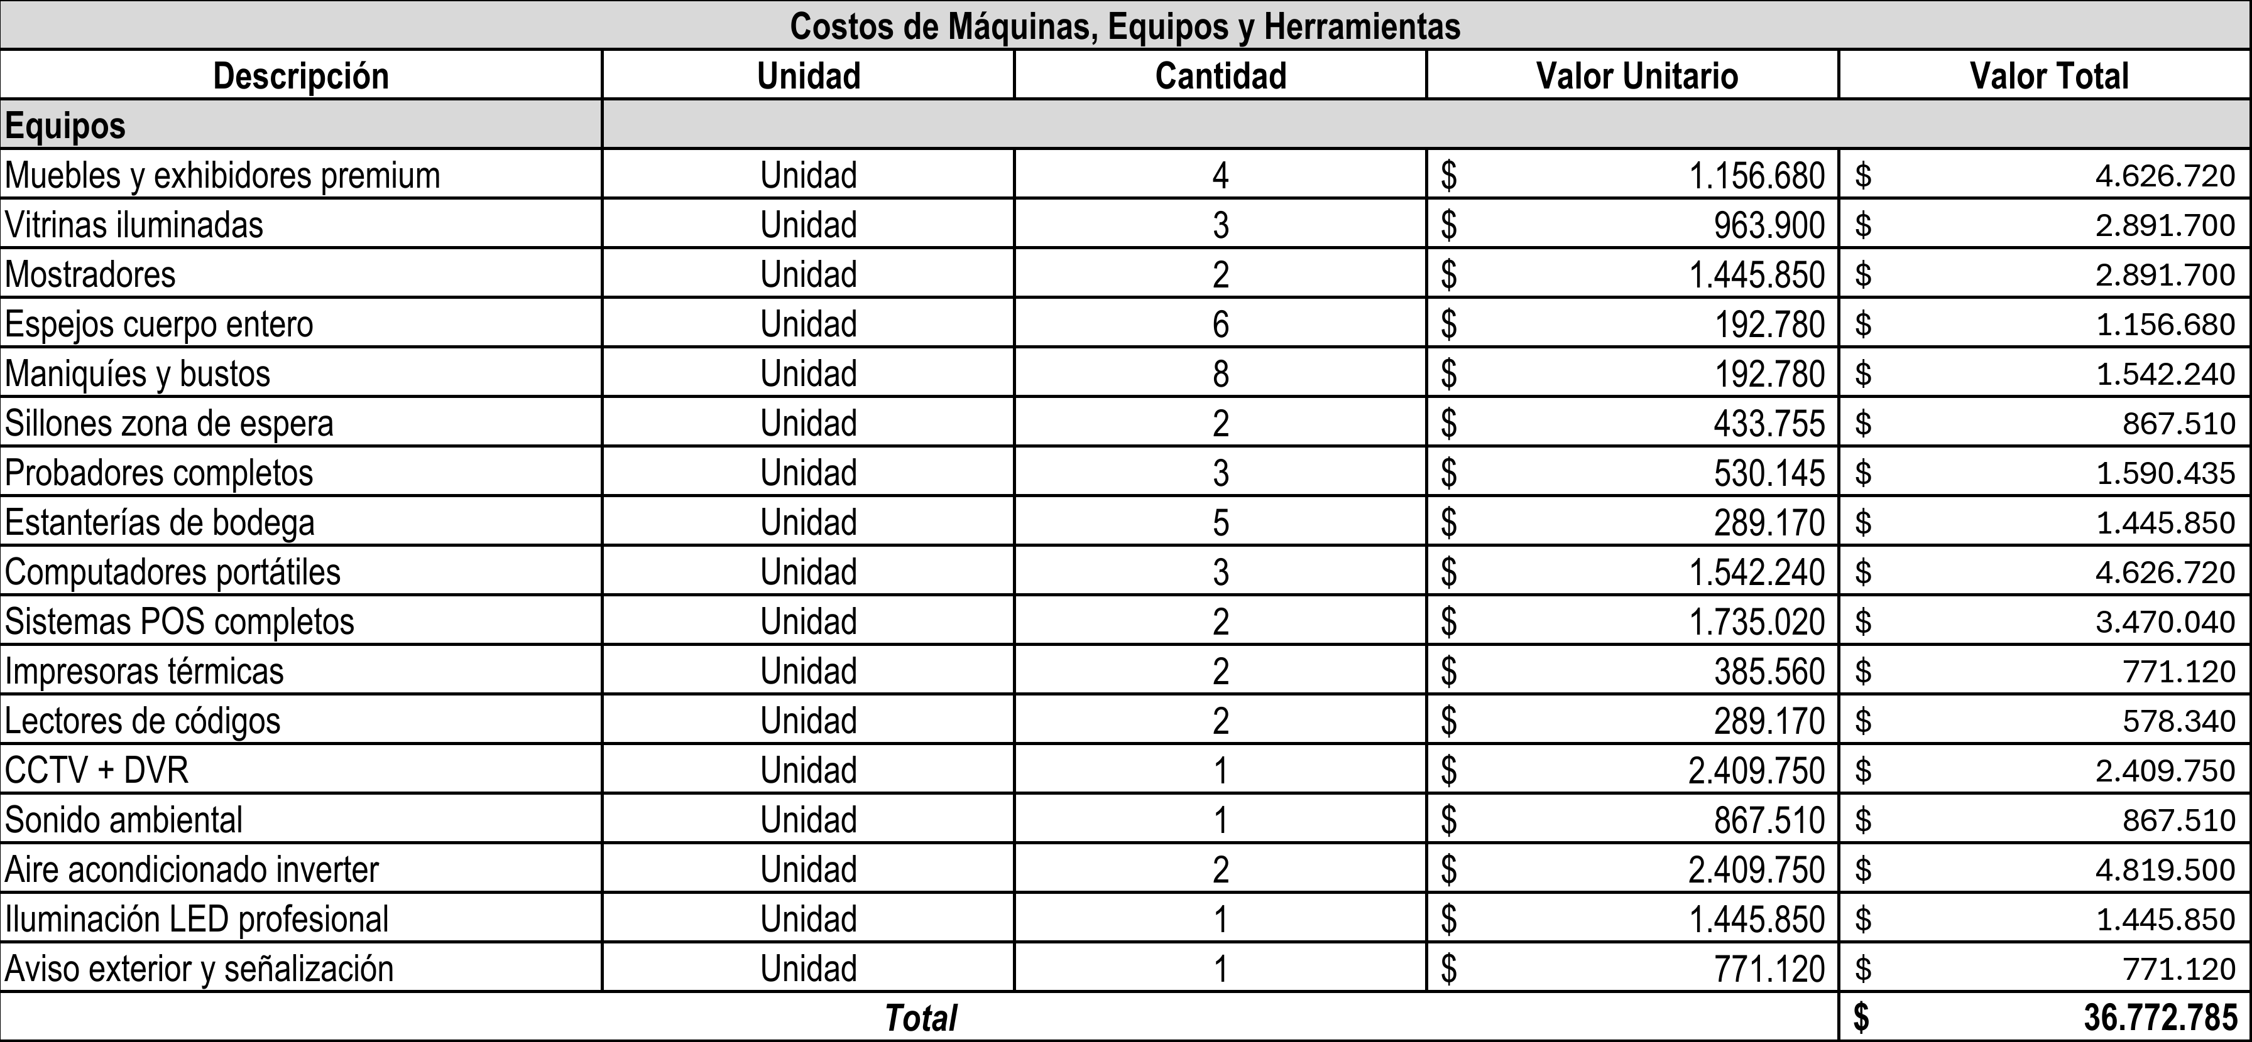

ANALISIS ORGANIZACIONAL
Constitución Empresa y Aspectos Legales
Especifique el Tipo de Empresa (sociedad) que conformaría.
Sociedad por Acciones Simplificada (S.A.S.)

Gastos Mensuales de Administración
Registre los gastos administrativos estimados mensuales, como: gastos de personal (evidenciar nomina) ANEXO No servicios públicos (agua, luz, teléfono) y arrendamientos. (elaborar asientos contables pretinentes con soportes liquidando impuestos si es del caso)
CONCEPTO | VALOR
Arriendo local premium | $1.735.020
Energía eléctrica | $404.838
Agua y aseo | $144.585
Internet empresarial y telefonía | $173.502
Papelería y suministros | $154.224
Mantenimiento aire acondicionado | $173.502
Sistema POS/facturación | $231.336
Nómina de 5 empleados | $14.759.307
TOTAL | $17.776.314

ANALISIS FINANCIERO
Formatos Financieros
Diligencie el Anexo No. Utilidad Mensual del negocio. (Evidenciar estados financieros) estado de resultados proyectado
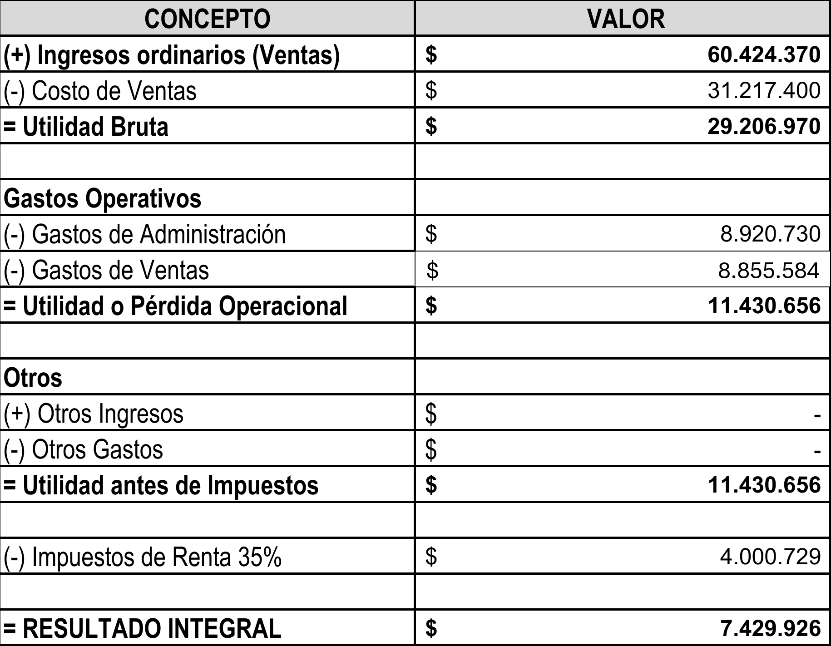

ANEXOS
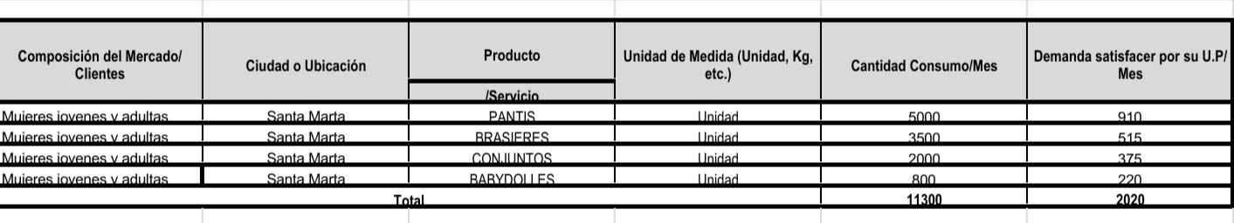
Anexo No. 1 Composición del Mercado Objetivo

Anexo No. 2 Clasificación y Precio del Producto o servicio.
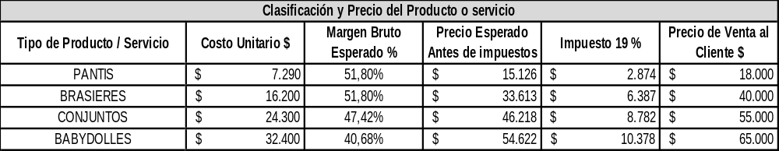
Anexo No. 3 Proyección de Ventas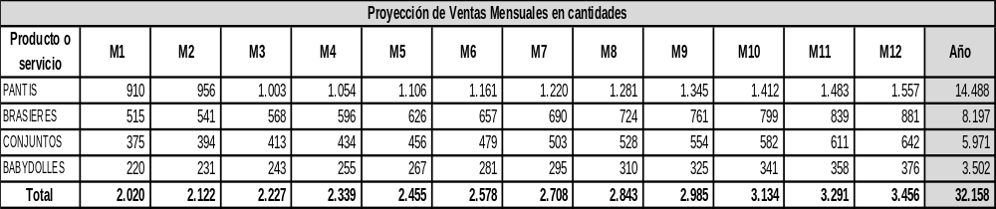

Proyección de Ventas Anuales en cantidades
Producto o servicio | 2026 | 2027 | 2028
PANTIS | 14.488 | 15.212 | 15.973
BRASIERES | 8.197 | 8.607 | 9.037
CONJUNTOS | 5.971 | 6.270 | 6.583
BABYDOLLES | 3.502 | 3.677 | 3.861
Total | 32.158 | 33.766 | 35.454

Anexo No. 4 Necesidades y Requerimientos
Anexo No. 5 Utilidad Mensual del proyecto (Estado de resultado)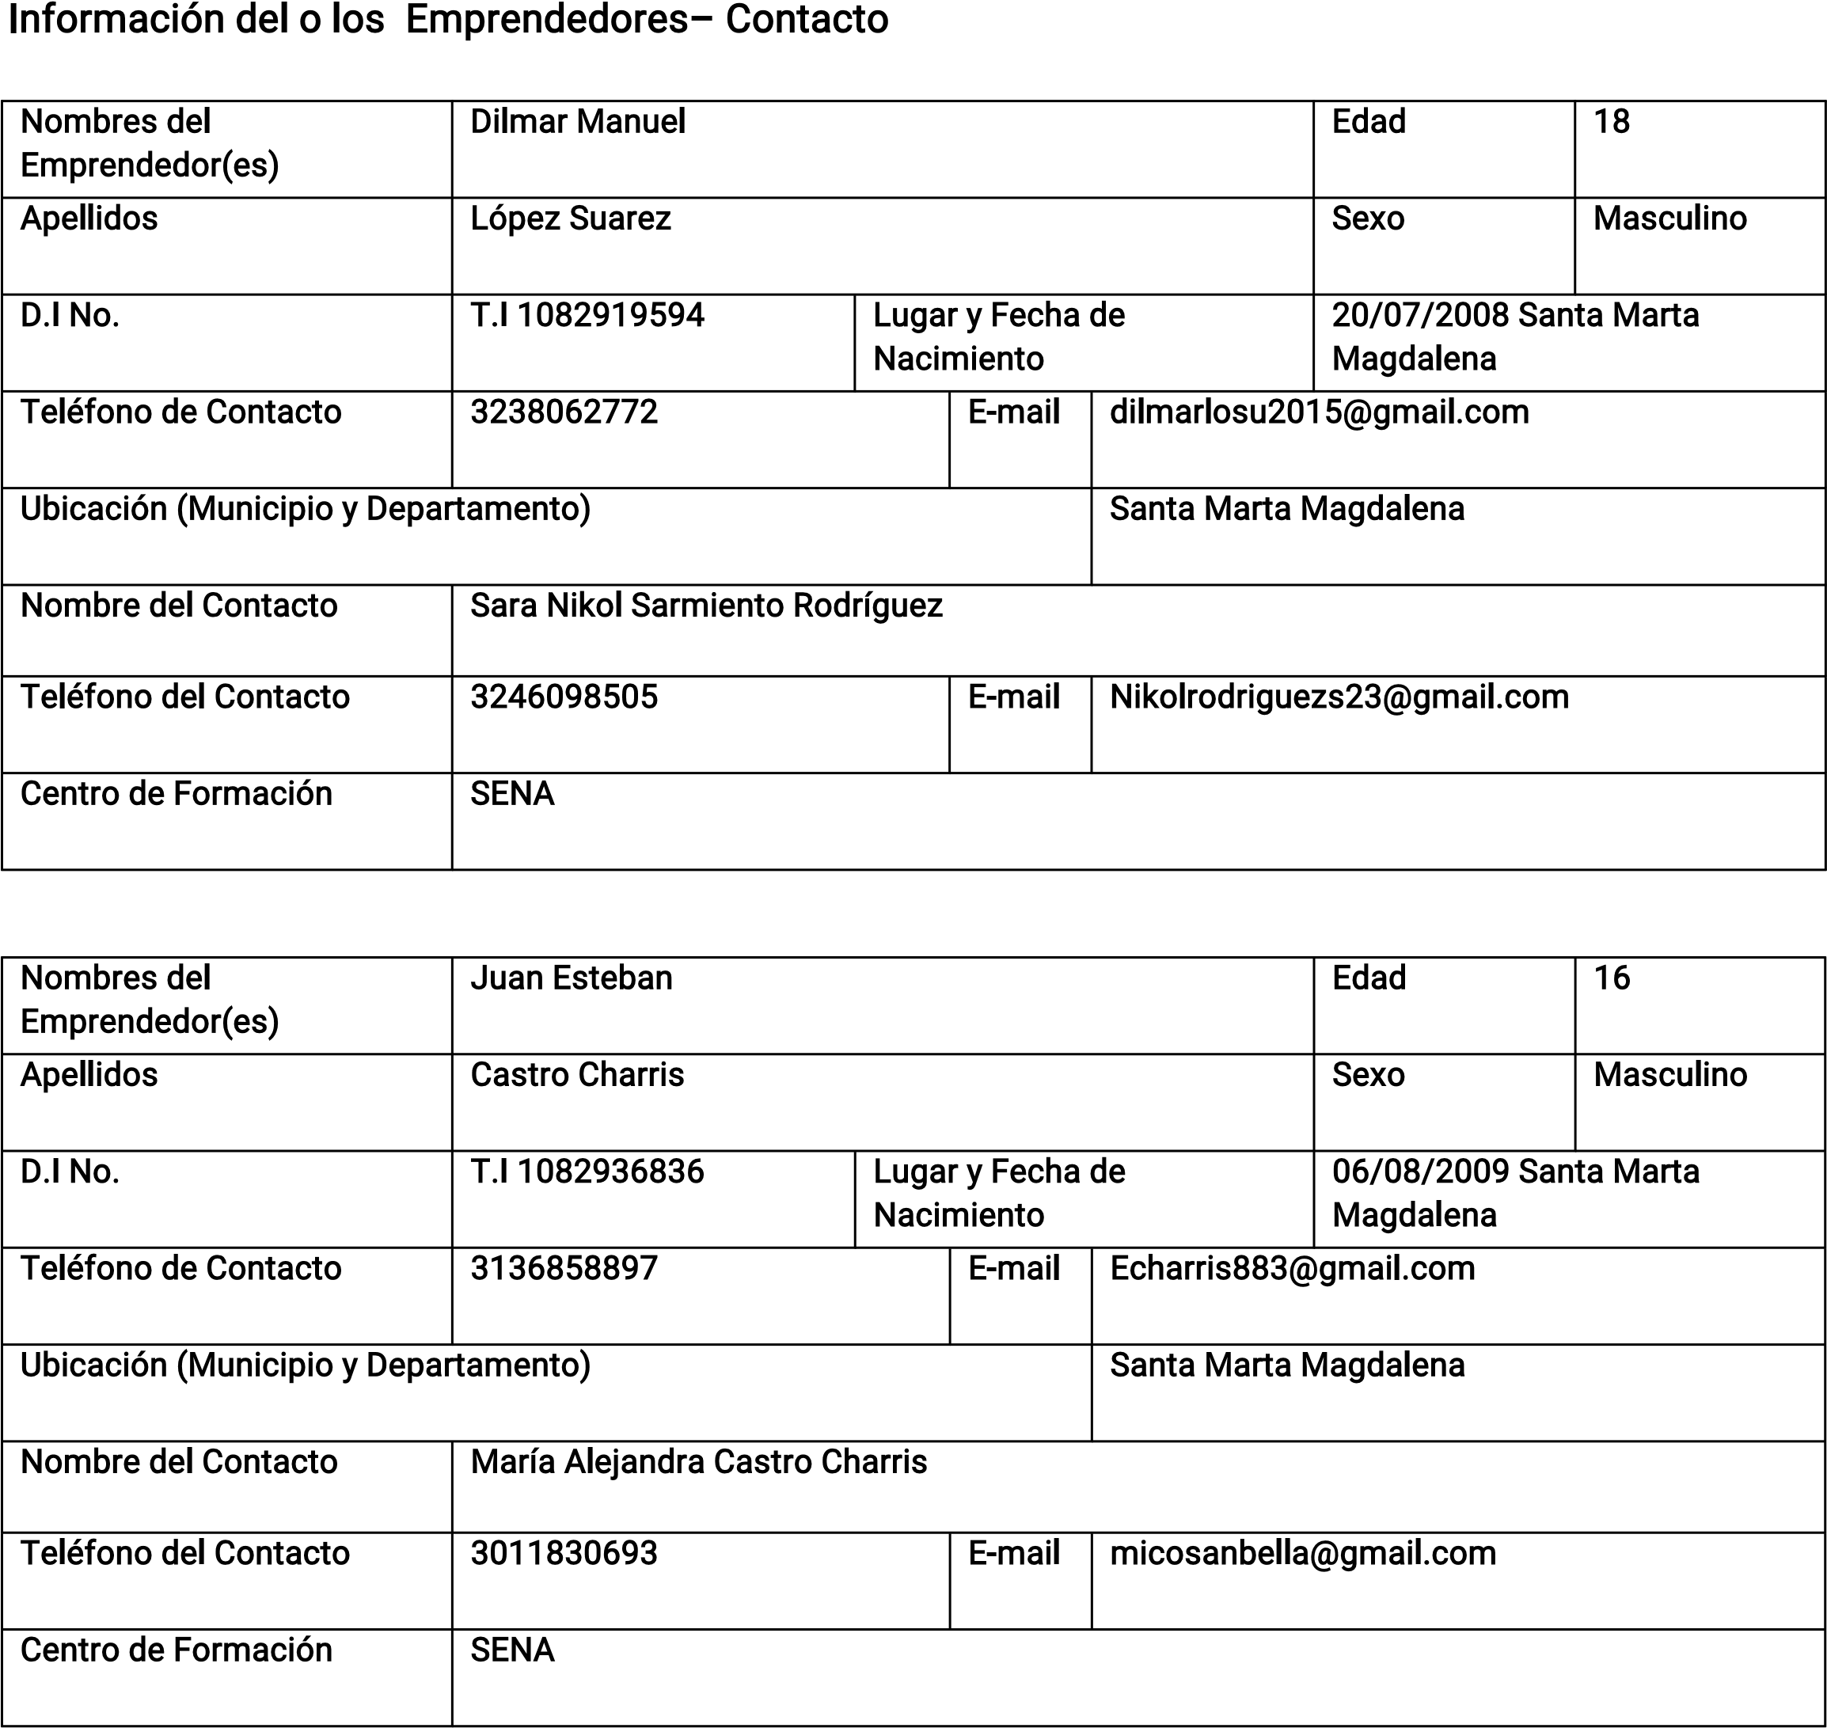

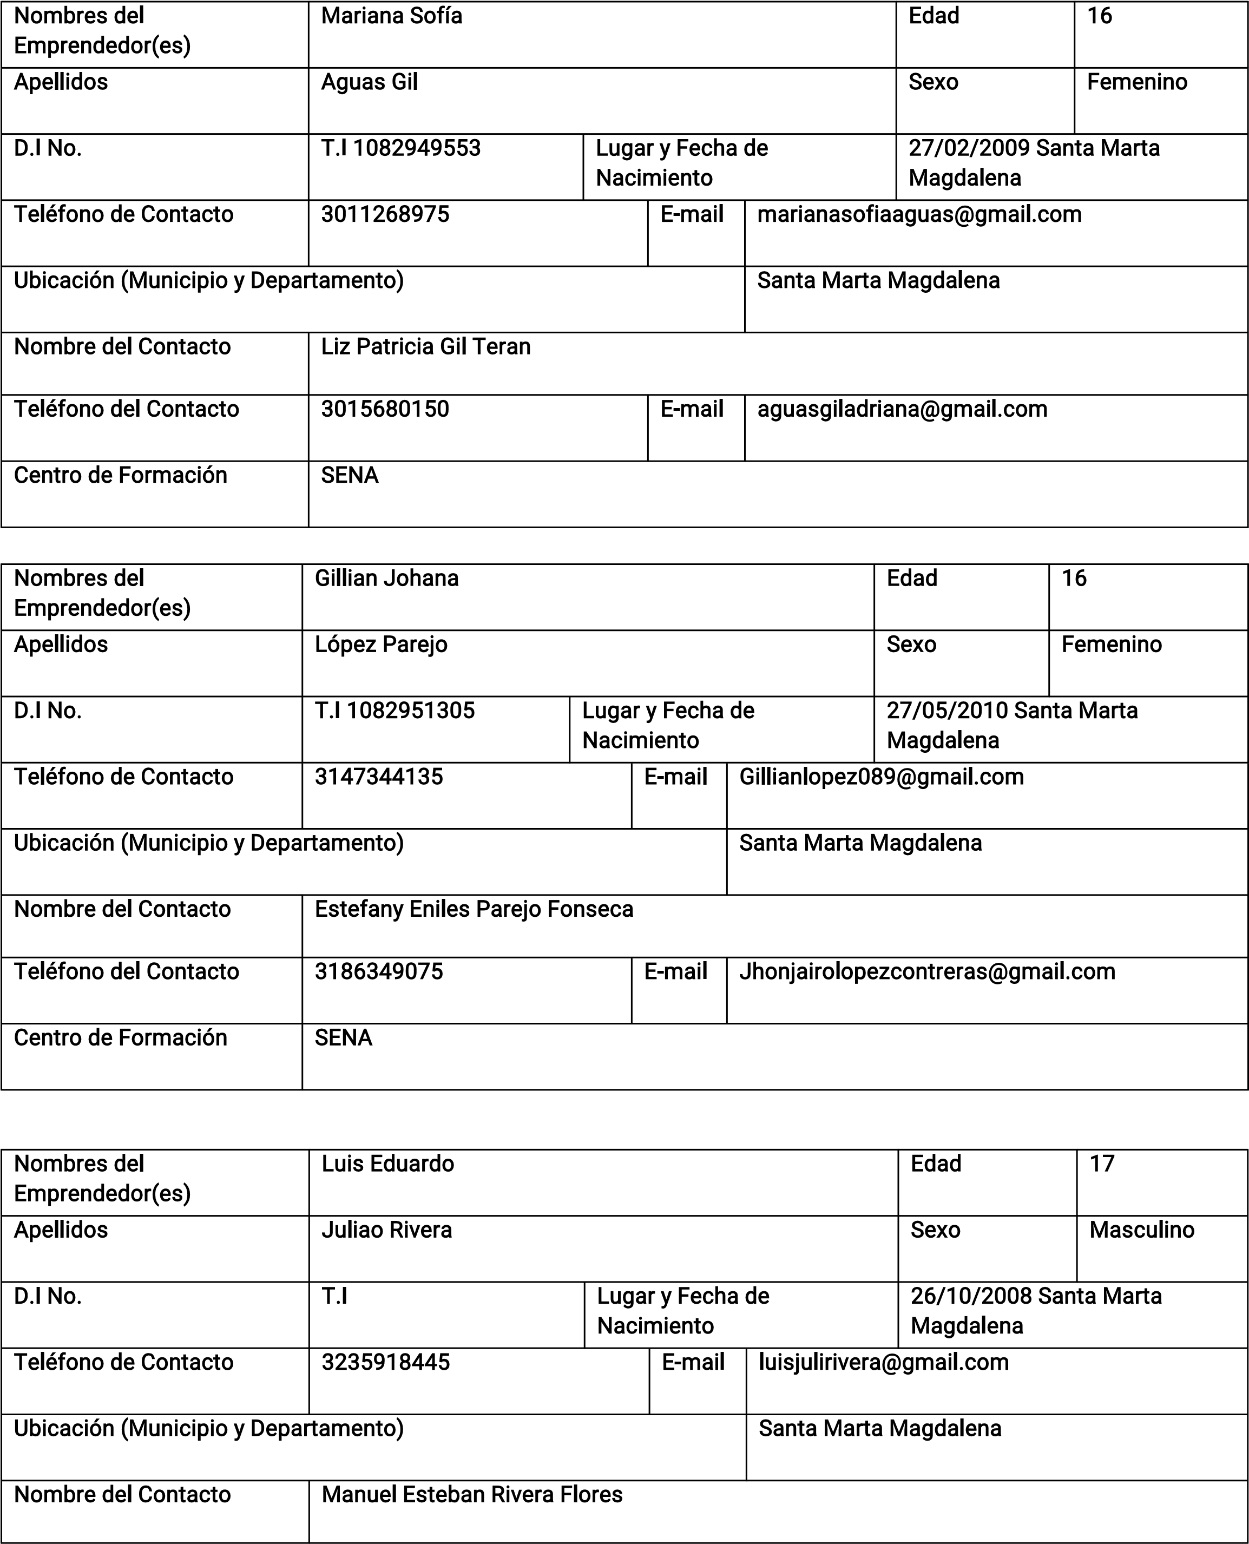
T
e
l
é
f
o
n
o
d
e
l
C
o
n
t
a
c
t
o
E
-
m
a
i
l
C
e
n
t
r
o
d
e
F
o
r
m
a
c
i
ó
n
S
E
N
A

